NÄCKROSENS FÖRSKOLA

FÖRÄLDRAKOOPERATIVET
I
LÅNGÅS

Är valet svårt?

När Ni står inför valet av barnomsorg för ert/era små barn kan det kännas svårt att veta vad som är bäst. Ta god tid på er för att ta reda på vad som passar just er familj. Det är viktigt att det känns rätt från början!
Med denna information vill vi ge en liten inblick i vår verksamhet, hur vi arbetar tillsammans för att alla barn, föräldrar och personal ska känna trygghet, gemenskap och engagemang.

Blir Ni nyfikna och vill veta mer är Ni alltid välkomna att komma och hälsa på oss.

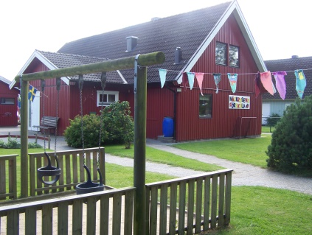
Näckrosens förskola startades 1988 av några familjer i Långås.
Förskolan är en ekonomisk förening, vilket innebär att den inte drivs i vinstsyfte utan eventuellt ekonomiskt överskott går tillbaka till verksamheten.
Näckrosen drivs som ett föräldrakooperativ där föräldrar sitter i styrelsen.
Verksamheten bedrivs av bidrag från kommunen och den avgift som föräldrarna betalar för sin barnsomsorg. Vi går under samma lag som de kommunala förskolorna när det gäller allmänna förskolan och vad det gäller maxtaxan försöker vi ligga något lägre i avgift som kompensation för föräldrainsatsen.

Verksamheten
Vi arbetar efter Läroplan för förskolan Lpfö 18 (reviderad 2025) och andra gällande styrdokument.
Målet är att tillsammans med er föräldrar, skapa en stimulerande och utmanande miljö där varje barn ges förutsättningar för att utvecklas i sitt eget tempo.

Dessutom genomsyras verksamheten av våra ledstjärnor!

Tillsammans: Vi hjälper varandra, vi skapar lust och glädje i allt vi gör

Hälsa: Mat, vila, utevistelse

Upptäckande: Vi utforskar, leker och lär

Lust och nyfikenhet: Vi vill! Vi kan! Vi vågar!

Trygghet: Vi är värdefulla och respekterar varandra

Personal
Vi är en väl sammansvetsad personalgrupp med både barnskötare och förskollärare. Det är högt i tak och en öppen och tillåtande atmosfär bland barn och vuxna!

Som förälder och medlem har Ni en god insyn i ert/era barns dag på förskolan.
Ni föräldrar delas in i två grupper där ni, höst och vår, ansvarar för skötsel av gård och fastighet. Det här är bra tillfällen att lära känna de andra familjerna i föreningen…
Under er tid på förskolan är ni beredda på att ingå i styrelse, festkommitté eller annat uppdrag.



Våra öppettider är:
Måndag till fredag
6.30–17.15 (18.30 vid behov)

Kontakt:
Näckrosens förskola
Krusbärsvägen 10
311 93 Långås
Tel: 0731-1759648
nackrosensfsk@telia.com
Hemsida: www.nackrosesforskola.se
Instagram: nackrosensforskla

